建设项目环境影响报告表

项目名称：阳江市金玛五金制品有限公司建设项目
建设单位（盖章）：阳江市金玛五金制品有限公司

编制日期:2017年8月
深圳鹏达信能源环保科技有限公司编制

《建设项目环境影响报告表》编制说明

《建设项目环境影响报告表》由具有从事环境影响评价工作资质的单位编制。
1. 项目名称——指项目立项批复时的名称，应不超过30个字(两个英文字段作一个汉字)。
2. 建设地点——指项目所在地详细地址，公路、铁路应填写起止终点。
3. 行业类别——按国标填写。
4. 总投资——指项目投资总额。
5. 主要环境保护目标——指项目区周围一定范围内集中居民住宅区、学校、医院、保护文物、风景名胜区、水源地和生态敏感点等，应尽可能给出保护目标、性质、规模和距厂界距离等。
6. 结论与建议——给出本项目清洁生产、达标排放和总量控制的分析结论，确定污染防治措施的有效性，说明本项目对环境造成的影响，给出建设项目环境可行性的明确结论。同时提出减少环境影响的其他建议。
7. 预审意见——由行业主管部门填写答复意见，无主管部门项目，可不填。
8. 审批意见——由负责审批该项目的环境保护行政主管部门批复。

建设项目基本情况
项目名称 | 阳江市金玛五金制品有限公司建设项目
建设单位 | 阳江市金玛五金制品有限公司
法人代表 | 关天庆 |  | 联系人 |  |  |  | 陈国兵
通讯地址 | 阳江市高新区福冈工业园服装二路北边
联系电话 | 13926310663 | 传真 | / |  |  | 邮政编码 |  | 529533
建设地点 | 阳江市高新区福冈工业园服装二路北边
立项审批部门 | / |  |  | 批准文号 |  | /
建设性质 | 新建■ 建设□ 改建□ |  |  | 行业类别  及代码 |  | C-3399其他未列明金属制品制造
占地面积  （平方米） | 9254.68 |  |  | 建筑面积  （平方米） |  | 6450
总投资  （万元） | 1000 | 其中：环保投资（万元） |  | 5 |  | 环保投资占总投资的比例 |  |  | 0.5%
评价经费  （万元） | / | 投产日期 |  |  | 2018年2月
工程内容及规模
一、项目概况
阳江市金玛五金制品有限公司位于阳江市高新区福冈工业园服装二路北边，项目中心位置坐标为东经111°52′48″（111.8800°），北纬21°47′27″（21.7908°）。项目占地面积9254.68m²，建筑面积6450m²。项目总投资1000万元，其中环保投资5万元。本项目主要生产刀具和烤炉，年生产刀具500万把和烤炉50万套。本项目共有劳动定员100人，均不在厂区内食宿，年工作300天，实行一班8小时工作制。项目主要有液压机、冲床、碰焊机、手抛机及水磨机等生产设备。
项目于2017 年11月动工，2018年2月竣工。项目于2017年2月开始投产。按照《中华人民共和国环境保护法》、《中华人民共和国环境影响评价法》、国务院第682号《建设项目环境保护管理条例》以及《建设项目环境影响评价分类管理名录》（2017年9月1日起执行）等有关文件要求，该项目需进行环境影响评价，编制环境影响报告表。并报送有关环保行政部门主管部门审批。
二、项目的建设内容及规模
阳江市金玛五金制品有限公司总占地面积9254.68平方米，总建筑面积6450平方米。
1、项目建设内容
项目详细建设内容见表1，表2。
表1 项目技术经济指标
序号 | 名称 | 单位 | 数量
1 | 占地面积 | m² | 9254.68
2 | 建筑基底面积 | m² | 7438.2
3 | 总建筑面积 | m² | 6450
4 | 建筑密度 | ％ | 80
5 | 道路面积 | m² | 710
6 | 绿化面积 | m² | 278
7 | 绿化率 | ％ | 3

表2 项目主体工程一览表
编号 | 项目名称 |  | 层数 | 建筑面积（m²） | 用途
1 | 生产车间 | 开料车间 | 1 | 2000 | 开料
2 | 生产车间 | 水磨、抛光车间 | 1 | 1038 | 水磨、抛光
3 | 生产车间 | 焊接车间 | 1 | 1000 | 焊接
4 | 生产车间 | 包装车间 | 1 | 1000 | 包装
6 | 生产车间 | 物料车间、办公室 | 3.5 | 762 | 放原料、办公
7 | 生产车间 | 仓库 | 1 | 650 | 堆货物
合计 |  |  |  | 6450 | ——

- 项目主要产品及产量
表3 项目产品产量

序号 | 产品名称 | 年生产能力
1 | 刀具 | 500万把
2 | 烤炉 | 50万套

3、主要原辅材料及能源消耗
表4 主要原辅材料消耗一览表
序号 | 原料名称 | 年耗量 | 来源
1 | 不锈钢板 | 1000吨 | 外购
2 | 冷轧板 | 7500吨 | 外购
3 | 焊丝 | 0.5吨 | 外购
表5 主要能源消耗一览表
名称 | 规格 | 年耗量 | 来源
水 | 自来水 | 1301吨 | 市政自来水管网
电 | —— | 15万千瓦时 | 市政电网

- 主要生产设备
表6 主要设备清单
序号 | 设备名称 | 数量 | 规格型号
1 | 液压机 | 18台 | —
2 | 冲床 | 30台 | 40T
3 | 碰焊机 | 7台 | —
4 | 水磨机 | 2台 | 单面磨
5 | 手抛机 | 2台 | —
5、劳动定员及工作制度
本项目劳动定员100人，均不在厂区内食宿，年工作300天，实行一班8小时工作制。
6、公用工程
（1）项目给水：本项目用水为市政自来水管供给的新鲜用水，主要用于生产用水和员工的生活用水。
根据建设单位提供的资料，全厂的新鲜水用水量约为1301m³/a。
1）生活用水：本项目员工均不在厂区食宿，本项目生活用水主要为员工办公生活用水，此办公生活用水参照《广东省用水定额(DB44T1461-2014)》，生活办公用水量按0.04m³/人·d计，员工人数为100人，上班时间按300天算，则项目生活用水量约为4m³/d，1200m³/a。
2）生产用水：本项目生产用水经沉淀池循环利用，不外排，只需定期补充新鲜水，约20t/a。
3）绿化用水：项目绿化面积278m²，按照<<广东省用水定额（DB44T1461-2014）>>城市绿化管理用水量1.1L/m²·日计算，日用水量为0.3t，设下雨天为30d，既年用水量为81t。
（2）排水
本项目产生的废水主要为生活污水。
- 生活污水：生活污水量按生活用水量的0.9计算，生活污水量为3.6t/d，年产生污水量为1080t/a，生活污水经过三级化粪池处理后，排入阳江市高新区福冈工业园市政污水管网，最后进入阳江市高新技术产业开发区第一污水处理厂处理。
2）生产用水：本项目生产用水经沉淀池循环利用，不外排，只需定期补充新鲜水，约20t/a。
3）绿化用水经绿色植被消耗，无外排。
（3）供电
项目供电全部由市政电网供给，年用电量约15万千瓦时。
7、与产业政策的相符性
本项目所使用的原材料、生产设备、生产工艺均不属于国家发展和改革委员会令2011年第9号《产业结构调整指导目录(2011年本)(2013修订本)》和《广东省产业结构调整指导目录》（2007年本）中所规定的鼓励类、限制和淘汰类，属于允许类别，同时项目不属于《广东省主体功能区产业发展指导目录（2014年本）》中的鼓励类、限制和淘汰类；因此，本项目符合国家及本省市相关的产业政策要求。
8、项目选址及四至
项目主要为五金加工制造项目，位于阳江市高新区福冈工业园服装二路北边，属于工业区范围。项目平面图见附图3，项目东面为阳江市汇海饲料有限公司，南面为服装二路，西面及北面均为空地。
- 项目建设情况
工程计划于2017年11月动工，施工期为3个月，预计2018年2月竣工验收使用，平均施工进场人数20人/日。
与该项目有关的原有污染情况及主要环境问题：
本项目属于新建项目，不存在与项目有关的原有污染情况。
本项目投入使用后，产生的主要环境问题为生活污水、粉尘、焊接烟尘、固体废物以及设备噪声等。

建设项目所在地自然环境社会环境简况
自然环境简况（地形地貌、地质、气候、气象、水文、植被、生物多样性等）：
1、地理位置
项目位于阳江市高新区福冈工业园服装二路北边，周边道路完善，交通便利。
阳江市高新技术开发区位于江城区平岗镇，江城区位于阳江市中部，是阳江市市委、市政府驻地，阳江市政治、经济、文化、交通和信息中心。属南亚热带海洋性气候，年均气温22.5℃，年降水量2300毫米，全年基本无霜。森林面积1.52万公顷，森林覆盖率19.2％。
2、地形、地貌
江城区的地势西北高、东南低。整个江城区主要为低山丘陵地貌，以及漠阳江冲积平原。主要山峰有分布于西部的罗琴山，海拔448.7米；埠场镇的雁村山，海拔172.9米。台地有风华壳和基岩台，分别分布于低山丘陵区的前沿。平原有分布于漠阳江两岸的河谷平原、河流入海处的漠阳江河口三角洲一带以及沿海岸的海积平原等。此外还有海积阶地、砂堤、砂地和海漫滩等（海拔0－20米），地形和缓平坦略有起伏，海岸线蜿蜒曲折。西南部的洋边海为一溺谷型海湾。
3、气象、气象
江城区位于回归线以南，属亚热带气候，江城区气候温和，雨量充沛。年平均气温23摄氏度，年平均降雨量一般在2300毫米左右，夏秋季多台多雨，全年基本无霜。
4、水文特征
境内主要河流漠阳江位于广东省西南部，发源于阳春市云雾山脉。贯穿阳江市阳春、阳东、江城等三个县（市、区）。在阳东县北津港注入南海。主要支流有：黄村河、西山河、那乌河、马塘河、蟠龙河、潭水河（漠阳江最大的支流）、大八河、那龙河等。平均实测河川年径流量为82.1亿立方米，多年平均水资源总量为86.5亿立方米。源头地区为岩溶地貌，旅游资源丰富，中下游为农业产区。水利资源丰富，建有多处水库、电站及引水工程。洪涝灾害较为频繁。
5、植被和生物多样性
项目所在地地层为第四系砂砾和沙岩组成，土壤以渗育型水稻土为主。所在区域无原始森林植被，植被主要为水稻、蔬菜、粉葛、毛薯、玉米、甘蔗、水果、花卉等经济作物。植被以次生林和灌草丛为主，地表覆盖率较高，没有需要特殊保护的树草或生态环境，也没有需要特殊保护的野生动物。
社会环境简况（社会经济结构、教育、文化等）：
广东省阳江高新技术产业开发区是经广东省人民政府批准成立的省级高新技术产业开发区, 是阳江市人民政府派出机构, 区镇合一后，对辖区内的经济和社会事务实行统一领导、统一管理，行使市一级管理权和行政审批权。
阳江高新区辖区内总人口约10万人，总面积约213平方公里（含平岗农场约18平方公里），规划园区开发的建设用地约60平方公里，由港口工业园、福冈工业园、平东工业园、平冈镇中心区等组成，平冈镇下辖23个村（居）委会。
2008年，按省委、省政府“双转移”工作部署，广州市与阳江市共建广州（阳江）产业转移园，2013年，珠海市与阳江市共建珠海（阳江）产业转移园。产业转移园面积21.8平方公里（含江城银铃2.6平方公里），先后获得省级示范性转移工业园、省食品药品专业性工业园和省十大重点园区的称号，2012至2015年连续四年在省产业转移园区考核中被评为“优秀”。
高新区位置优势明显，阳江紧靠珠三角核心区，距广州210公里，距湛江230公里，广湛高速公路、沿海高速公路、云阳高速、325国道、三茂铁路和阳阳铁路直通园区，区内阳江港是国家一类对外开放口岸，阳江港自然条件十分优越，天然航道深，避风条件好，不会淤积，目前5万吨级船舶可随时进出，乘潮可进出7至8万吨船舶，10万吨航道疏浚后，可通航10-15万吨船舶。高新区片区码头岸线约10公里，规划建设63个码头泊位，建成后年吞吐量可达1亿吨。目前已建成1万至10万吨码头泊位10个，在建筹建3万至10万吨泊位15个，2016年吞吐能力2340万吨。
2016年，区总体经济发展势头较好，主要经济指标增速平稳。全区规模以上工业总产值达392.8亿元，增长5.19%，地区生产总值（GDP）完成97.29亿元，同比增长4.2%，规模以上工业增加值73.8亿元，同比增长4.46%。全年完成固定资产投资24.53亿元，实现地方一般公共预算收入完成3.4亿元，完成进出口3.39亿美元。目前已形成金属材料及制品、食品加工、新材料新能源等产业，重点企业有广青科技公司、世纪青山镍业公司、翌川科技公司、嘉吉粮油公司、明轩玻璃公司、英格电器公司等。现园区重点打造高端不锈钢生产基地、先进装备制造业基地、高端纸业生产基地、食品药品生产基地、新材料新能源生产基地、大宗商品仓储物流基地等各大产业基地。

项目所在地区域环境功能区划属性如表7所示：

表7 建设项目所在区域环境功能属性一览表
序号 | 功 能 区 类 别 | 属 性 及 执 行 标 准
1 | 水环境功能区 | 该区域水域为漠阳江（白沙桥至北津港段），水环境质量执行《地表水环境质量标准》(GB3838-2002) Ⅲ类标准。
2 | 环境空气质量功能区 | 本项目所在区域属于二类区，执行《环境空气质量标准》（GB3095-2012）二级标准。
3 | 声环境功能区 | 项目位于工业生产区，属3类区，执行《声环境质量标准》（GB3096-2008）3类区标准。
4 | 是否基本农田保护区 | 否
5 | 是否风景名胜区 | 否
6 | 是否敏感区 | 否
7 | 是否污水处理厂集水范围 | 是，阳江市高新技术产业开发区第一污水处理厂

环境质量状况
建设项目所在地区域环境质量现状及主要环境问题（环境空气、地面水、地下水、声环境、生态环境等）：
一、大气环境质量现状
据《阳江市环境保护规划（2006-2020年）》，项目所在区域属二类环境空气质量功能区，执行《环境空气质量标准》（GB3095-2012）二级标准。根据阳江市环境监测站2016年空气监测资料显示，区域大气环境质量中详见表8。
表8 项目所在地空气环境现状监测数据
^{单位：μg/m3}
项目  监测地点 | SO₂ | NO₂ | PM₁₀ | PM_{2.5}
年平均值 | 12 | 14 | 38 | 21
标准限值（年平均值） | 60 | 40 | 70 | 35

以上结果表明，该区域环境空气质量年日平均值各项指标均符合《环境空气质量标准》（GB3095-2012）二级标准限值要求，说明该项目周围环境空气质量良好。
- 水环境质量现状
根据阳江市环境监测站2016年常规监测结果，漠阳江（白沙桥至北津港段）断面水质年均值现状如下：
PH6.86，溶解氧6.8mg/L，高锰酸盐指数2.5 mg/L，生化需氧量2.1 mg/L，氨氮0.442 mg/L，总磷0.05 mg/L，铜0.0005 mg/L，锌0.025 mg/L，氟化物0.10 mg/L，硒0.000025 mg/L，砷0.000025 mg/L，汞0.000025 mg/L，镉0.0005 mg/L，六价铬0.002 mg/L，铅0.005 mg/L，氰化物0.002 mg/L，挥发酚0.001 mg/L，石油类0.01 mg/L，阴离子表面活性剂0.025 mg/L，硫化物0.007 mg/L，粪大肠菌群1076个/升，硫酸盐4.78 mg/L，氯化物4.78 mg/L，硝酸盐1.57 mg/L，铁0.015 mg/L，锰0.005 mg/L。
上述监测结果表明，漠阳江（白沙桥至北津港段）断面水质指标均达到国家《地表水环境质量标准》（GB3838－2002）Ⅲ类水质标准，说明目前该河段水质保持良好。
三、声环境质量现状
本项目所在区域属于3 类声环境功能区，执行国家《声环境质量标准》（GB12348-2008）的3类标准。
根据阳江市环境监测站2016年噪声监测资料显示，福冈工业园区域声环境质量中详见表9。

表9 项目所在地噪声监测结果 单位：dB(A)
测点位置 | 评价标准 | 监测结果
测点位置 | 评价标准 | 2017年3月21日dB（A）
测点位置 | 评价标准 | 昼间 | 夜间
1#项目东面边界 | 3类 | 58.1 | 46.3
2#项目南面边界 | 3类 | 54.6 | 43.4
3#项目西面边界 | 3类 | 53.5 | 43.2
4#项目北面边界 | 3类 | 57.3 | 46.7
/ | 标准值 | 65 | 55
监测结果表明，本项目附近昼间和夜间噪声监测结果均符合《声环境质量标准》（GB12348-2008）3类标准，说明项目所在地声环境现状良好。
四、生态环境质量状况
建设项目位于阳江高新区福冈工业园，项目附近没有风景名胜区和珍稀动植物及濒危动植物，不属于生态敏感和脆弱区。

主要环境保护目标（列出名单及保护级别）
本项目主要环境保护目标如下：
（1）水环境保护目标
该项目纳污水体为漠阳江（白沙桥至北津港段），属Ⅲ类水域，保护目标为Ⅲ类水体，保护级别为《地表水环境质量标准》(GB3838-2002) Ⅲ类标准。
（2）环境空气保护目标
本区环境空气目标为二类区，保护目标为评价区域内空气质量，保护级别为《环境空气质量标准》（GB3095-2012）二级标准。
（3）声环境保护目标
声环境保护目标是评价区内声环境质量，保护级别为《声环境质量标准》（GB3096－2008）3类标准。
（4）生态环境保护目标
该项目附近没有风景名胜区和珍稀动植物及濒危动植物，不属于生态敏感和脆弱区，保护级别是项目评价区域生态现状不受污染。
（5）环境敏感点
环境敏感点是指环境评价范围内的学校、医院、幼儿园、居民住宅、科研单位、饮用水源地及风景名胜古迹等。根据实际调查项目周边的环境敏感点主要是，主要环境保护目标及保护级别见表10。
表10 建设项目周边主要环境保护目标及保护级别一览表
保护目标 |  | 与本项目相对位置 |  | 保护级别 | 规模/户
名称 | 性质 | 方位 | 距离（边界） | 保护级别 | 规模/户
阳江市汇海饲料有限公司 | 公司 | 东 | 50米 | 大气：二级标准  噪声：3类标准 | —
踏良 | 居民 | 东南 | 444米 | 大气：二级标准 | 25
邦六 | 居民 | 南 | 332米 | 大气：二级标准 | 30

评价适用标准
环境质量标准 | 1、执行《地表水环境质量标准》（GB3838－2002）中的Ⅲ类。  表11 地表水环境质量标准 单位:mg/L(pH值除外)  2、本项目所在区域环境空气质量执行国家标准《环境空气质量标准》（GB3095-2012）中的二级标准。  表12 环境空气质量标准 单位: μg/Nm3  3、执行中华人民共和国国家标准《声环境质量标准》（GB3096-2008）3类标准。  表13 声环境质量标准 单位: dB（A）
  项目 | pH | COD_{cr} | BOD₅ | DO | NH₃-N
  Ⅲ类标准 | 6-9 | ≤20 | ≤4 | ≥5 | ≤1.0
  类别 | 平均时间 | 浓度限值（二级） | 单位
  SO₂ | 年平均 | 60 | μg/m³
  SO₂ | 24小时平均 | 150 | μg/m³
  SO₂ | 1小时平均 | 500 | μg/m³
  NO₂ | 年平均 | 40 | μg/m³
  NO₂ | 24小时平均 | 80 | μg/m³
  NO₂ | 1小时平均 | 200 | μg/m³
  CO | 年平均 | 4 | mg/m³
  CO | 24小时平均 | 10 | mg/m³
  颗粒物（粒径小于等于10μm） | 年平均 | 70 | μg/m³
  颗粒物（粒径小于等于10μm） | 24小时平均 | 150 | μg/m³
  颗粒物（粒径小于等于2.5μm） | 年平均 | 35 | μg/m³
  颗粒物（粒径小于等于2.5μm） | 24小时平均 | 75 | μg/m³
  NO_{x} | 年平均 | 50 | μg/m³
  NO_{x} | 24小时平均 | 100 | μg/m³
  NO_{x} | 1小时平均 | 250 | μg/m³
  类别 | 昼间 | 夜间 | 适用区域 | 适用方位
  3类标准 | 65 | 55 | 工业生产区 | 项目边界
污染物排放标准 | 1、大气污染物排放执行广东省地方标准《大气污染物排放限值》（DB44/27-2001）中第二时段二级排放标准；  表14 广东省《大气污染物排放限值》（DB44/27-2001）摘录(mg/m³)  2、水污染物排放执行广东省《水污染物排放限值》(DB44/26-2001)第二时段三级标准；  表15 水污染物排放标准(DB44/26-2001) 摘录(mg/l，pH除外)  3、运营期项目生产设备产生的边界噪声执行国标《工业企业厂界环境噪声排放标准》（GB12348-2008）3类标准  表16 国标《工业企业厂界环境噪声排放标准》（GB12348-2008） 单位：dB(A)  - 《建筑施工场界环境噪声排放标准》（GB12523-2011）。  表17 建筑施工场界排放限值 单位：dB(A)  - 一般固体废物执行国标《一般工业固体废物贮存、处置场污染控制标准》（GB18599-2001）及修改单（公告 2013年 第36号）；《危险废物贮存污染控制标准》（GB18597-2001）（2013年修订）。
  项目 | SO₂ | NO_{X} | 颗粒物
  第二时段二级标准限值 | 500 | 120 | 120
  第二时段无组织监控浓度限值 | 0.40 | 0.12 | 1.0
  污染物名称 | pH | COD_{Cr} | BOD₅ | SS | NH₃-N | 动植物油
  标准值(mg/l,pH除外) | 6-9 | 500 | 300 | 400 | — | 100
  声功能区类别 | 昼间 | 夜间 | 执行区域 | 选用标准
  3类 | 65 | 55 | 项目边界 | 《工业企业厂界环境噪声排放标准》（GB12348-2008）
  昼间 | 夜间
  70 | 55
总量控制指标 | 本项目污水进入阳江市高新技术产业开发区第一污水处理厂处理，总排放污水量为1080m³/a，COD_{cr}排放量为0.27t/a、NH₃-N排放量为0.0216t/a，项目总量可从阳江市高新技术产业开发区第一污水处理厂总量控制指标中协调分配。因此，本报告所产生的废水不再设置总量指标控制值。  本报告大气污染物总量控制指标建议值：粉尘排放量为0.26t/a。

建设项目工程分析
工艺流程简述（图示）：
- 生产工艺流程：
施工期施工工艺如图所示：
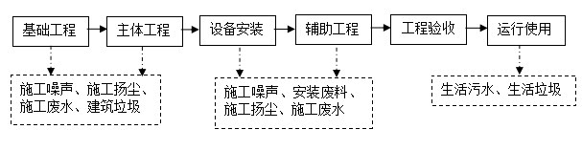
图 1
本项目营运期工艺流程图如图所示：
开料
热处理
水磨开口
抛光（喷淋）
包装
固废
噪声
委外处理
噪声、水磨污泥
不锈钢板
噪声、粉尘
图2 刀具生产工艺流程及其产污环节图
开料
冷轧板
焊接
包装
固废
噪声
委外处理
噪声、烟尘
喷涂、烘烤
图3 烤炉生产工艺流程及其产污环节图
- 主要工艺描述（运营期）：
1、刀具工艺描述如下：
项目原材料不锈钢板经冲床的冲压作用下被冲出一定规格尺寸的工件，再热处理委外处理；通过人工操作水磨机进行磨平再开刃；然后经人工操作使用手抛机等对工件表面进行处理，去除毛刺等，使工件表面光滑，富有关泽，抛光过程需进行喷淋；最后进行成品包装。
2、烤炉工艺描述如下：
项目原材料冷轧板经液压机的冲压作用下被冲出一定规格尺寸的工件，然后经过焊接进行装配，喷涂以及烘烤的工序委外处理，最后进行包装成品。
项目营运期主要的污染物为打磨、抛光工序产生的粉尘，焊接工序产生的烟尘；生活污水，打磨、抛光喷淋废水；设备噪声；开料过程产生废边角料，废气包装材料，沉淀池产生的水磨污泥，生活垃圾，含废机油抹布等。
主要污染工序：
- 施工期污染工序
该项目施工期污染源主要有废水、扬尘、噪声和固废。
（一）施工期废水
1、施工建筑废水
土建施工阶段用水主要由以下三个方面构成：喷洒水；施工机械设备冲洗水；施工人员生活用水。废水主要为施工人员的生活废水和建筑废水，其主要污染因子为COD、SS等。
（1）施工生产废水
本项目施工期的生产场地废污水主要包括建筑开挖基坑废水、泥浆水、混凝土工程养护废水等，特点是悬浮物含量高，并含有一定的油污。根据有关工程施工废水的实测资料，建筑基坑废水、打桩废水、砂石料冲洗废水的SS浓度约1200mg/L、混凝土路面养护废水的SS浓度约在1200mg/L左右，石油类约10mg/L。根据建筑单位提供的资料，其高峰期日产废水量为3m³/d，270t。地表径流携带泥沙直接排入排水管道，容易造成管道堵塞。该废水直接进入水体后不仅会造成水体SS浓度的增高，对受纳水体水质产生一定的影响，还可能造成河道和水体堵塞。
（2）施工人员生活污水
施工期间施工人员食宿均不在项目内进行，但在施工期间会产生一定量的施工人员生活污水，其主要污染物为COD_{cr}、BOD₅和SS等，施工人员约20人，施工人员生活用水参照华南区工地用水200升/人·日的用水定额进行计算，则产生生活污水为4 m³/d，本项目施工周期为3个月，施工期间总产生污水量为360m³；其污水排放系数取0.9，则项目施工期日排放污水量3.6m³/d，施工期间总排污水量为324m³，水污染物具体产生情况见表18所示。
表18 施工期间排放的污水水质及污染物产生量一览表
污水量 | 项目 | COD_{Cr} | BOD₅ | SS | NH₃-N | 动植物油
—— | 产生浓度（mg/L） | 280 | 200 | 260 | 30 | 50
3.6m³/d | 日产生量（kg/d） | 1.008 | 0.72 | 0.936 | 0.108 | 0.18
324m³ | 施工期产生总量（t） | 0.091 | 0.065 | 0.084 | 0.010 | 0.016
（二）施工废气
1、施工扬尘
施工期扬尘主要包括施工扬尘、运输扬尘两种。主要来源于以下几个方面：
①施工期土地平整、地基处理中，应用挖土机和推土机进行挖填，在土方搬运倾倒过程中会有大量尘土飞扬进空气中。
②施工期间运输车辆进出会造成道路扬尘（包括施工期内工地道路扬尘和施工区外道路扬尘）。
③制备建筑材料过程中，会有粉状物料逸散到空气中。
④原料堆场和暴露松散土壤的工作面，受风吹影响会有扬尘进入空气中。
参考对其他同类型工程现场的扬尘实地监测结果，PM₁₀产生系数为0.10～0.05mg/m²·s。考虑本项目区域的土质特点，取0.05mg/m²·s。PM₁₀的产生还与同时裸露的施工面积密切相关，考虑工程场区工程面不大，施工扬尘影响范围也比较小，按日间施工8小时来计算源强，项目工程占地面积9254.68m²，则估算项目施工现场PM₁₀的源强为13.33kg/d。
- 机械废气
在施工过程中使用大量的施工机械，主要有挖掘机、装载机、推土机、压路机以及运输车辆等。该类机械均以柴油为燃料，在运行过程中产生一定的废气，废气中主要污染物为CO、NOx、SO2等，短时间内会影响施工场地及附近局部空气质量。
- 装修废气
项目装修期间可能使用有机胶粘剂、化学涂料等有机物，这些有机物大多会产生挥发性有机化合物（VOCs），可能短暂地影响到室内空气环境，对室外环境影响不大。因此，建议项目室内装修材料应选用对环境污染小、有益于人体健康的建筑材料产品，采用符合国家现行有关标准规定的环保型装修材料，并加强室内通排风，以有效防止装修材料中有毒、有害气体的挥发导致室内空气污染。
（三）施工噪声
从噪声声源的角度出发，可把施工进程分成四个阶段：土方阶段、基础工程阶段、主体工程结构阶段和装修阶段。这四个阶段施工时间较长，采用的施工机械较多，噪声污染也较为严重。不同阶段又使用不同的噪声设备，因此具有其独特的噪声特性。
根据类比，施工期各阶段主要机械设备噪声强度见表19。
表19 施工期主要机械设备噪声特性列表
序号 | 机械设备名称 | 测点距施工设备距离（m） | 最高噪声源强Leq[dB（A）]
1 | 电锯 | 5 | 99
2 | 混凝土运输车 | 5 | 95
3 | 振捣棒 | 5 | 88
4 | 推土机 | 5 | 88
5 | 挖掘机 | 5 | 86
6 | 平机 | 5 | 92
7 | 吊车 | 5 | 90
8 | 打桩机 | 5 | 98
- 施工固废
1、施工期各种类型的建筑垃圾
施工期将产生一定数量的建筑垃圾，项目总建筑面积按6450平方米算，参照《环境影响评价工程师职业资格登记培训系列教材 社会区域》（2006年八月）中提出的经验数据50kg/m²计算，本项目将产生322.5t的建筑垃圾（其中包括装修时产生的废油漆、涂料及包装物等危废产生，该废物属于《国家危险废物名录》中编号为“HW08染料、涂料废物）。
- 土石方平衡
本项目土石方来自地基坑的开挖，挖方量约6200m³，填方量约为5000m³，外弃土方的产生量约为1200m³。本项目弃土将全部交由阳江市余泥渣土管理部门统一调度和处置，此外，上述挖方量中包括剥离的表土约1000m³，拟全部用于施工后期绿化覆土，不产生弃方。
3、施工期施工人员产生的生活垃圾
采用人口发展预测：
WS=PS×CS
式中：WS：生活垃圾产生量（kg/d）
PS：施工人员人数，20人
CS：人均生活垃圾产生量（1kg/d·人）
根据上式计算所得该项目生活垃圾产生量约为0.02t/d，本项目施工周期为3个月，则项目施工期生活垃圾总产生量为1.8t。
(五）生态环境的影响
项目位于阳江市高新区福冈工业园服装二路北边，项目用地范围内地块现为空地，主要长满杂草，本项目的建设对生态的影响主要表现为占用土地9254.68m²，项目区无珍稀的动植物，本项目的建设对当地的生态环境影响不大，但如果施工不当会造成水土流失，根据项目主体工程情况，水土流失影响因子主要为降雨特性（雨量、雨强、历时等）、地形地貌、地面物质组成及其结构、植物类型及覆盖度、水土保持设施数量和质量，同时还与人为活动有关。
（六）水土流失的影响
土方开挖施工阶段，表土裸露，局部蓄水固土功能丧失，从而导致水土流失。此外，在放坡开挖和支护开挖时会有大量临时堆放的开挖土方，遇降雨时雨水冲刷会产生严重的水土流失。据资料介绍，经扰动的土壤与未经扰动的土壤比较，其侵蚀模数可加大10倍，若不采取植被恢复等措施，将造成严重的水土流失。评价选用国家环保总局所推荐的“美国通用土壤流失方程式”，目前一般计算年非沟蚀性水土流失均按此模式计算。此模式的表达式为：
A=0.247Re·Ke·Li·Si·Ct·P
式中：A－为平均土壤流失量，单位t/（ha·a）；
Re－为年平均降雨侵蚀因子；
Ke－土壤侵蚀因子；
Li－坡长因子；
Si－坡度因子；
Ct－植物覆盖因子；
P－水土保持因子。
本建设工程区域内多年平均雨量对应的水蚀因子R=355.74；土壤主要为沙质土，有机质含量低于2%，查表可得到K=0.23，考虑施工期间土壤变松散，结构力弱，抗蚀力变小，K值乘以工程系数10.8后，Ke=2.848。坡长因子Li为0.73，坡度因子Si为0.259，植被因子Ct为1.0，侵蚀控制措施因子P为1.0。
根据以上取值，计算得A=45.36t/（ha·a）=0.4536万t/(km²•a)。项目占地面积为9254.68m²，计算出在未采取水土流失措施时，该区域施工期水土流失的总量约为41.98t/a；采取防护措施后，则施工期的水土流失总量约为4.198t/a。
- 营运期污染工序
1、废气
本项目的废气主要来源于打磨、抛光工序的粉尘及焊接烟气。
（1）打磨、抛光工序产生的粉尘
本项目<<环境工程手册 废气卷>>打磨、抛光工序产生的粉尘按原料不锈钢板的0.13%左右计算，产生粉尘量约为1.3t/a，以年工作日300天，平均每天8小时计算，其平均产生速率约为0.0005kg/h。
（2）焊接烟气
项目焊接过程采用无铅焊丝，焊接时焊丝和母材在熔融时产生的金属蒸汽，在空气中迅速冷凝及氧化所形成直径小于0.1至10微米的金属微粒（粉尘）。焊接过程在单独的焊接平台上进行，每天约焊接2小时根据经验公式和系数可知，每公斤焊丝可产生烟尘 5.223g。项目焊丝用量约0.5吨/年。通过计算，项目产生的焊接烟尘为2.6kg/a。
2、废水
（1）生产废水
本项目水磨开口产生废水循环再用，不外排，需定期补充新鲜水，补充量10t/a；抛光工序使用水喷淋产生的喷淋废水经沉淀后循环回用，不外排，只需定期需定期补充新鲜水，补充量10t/a。本项目生产过程不产生生产废水。
（2）生活污水
本项目定员100人，均不在厂区内食宿，生活用水按0.04t/人•d计算，其生活用水量为1200t/a，排水率取0.9，则污水排放量为1080t/a。该项目生活污水水质及水量情况见表20。
表20 生活污水水质情况
名称 | 废水水质(mg/L) | 产生量(t) | 出水水质(mg/L) | 排放量(t)
CODcr | 300 | 0.324 | 250 | 0.27
BOD5 | 200 | 0.216 | 150 | 0.162
SS | 280 | 0.3024 | 250 | 0.27
氨氮 | 25 | 0.027 | 20 | 0.0216

由表20可知，生活污水经三级化粪池预处理后满足广东省地方标准《水污染物排放限值》（DB44/26-2001）第二时段三级排放标准的要求排入阳江市高新区福冈工业园市政污水管网，纳入阳江市高新技术产业开发区第一污水处理厂处理。
水平衡图：
生活用水
1200t/a
120t/a
1080t/a
市政污水管网
沉淀池
循环利用
20t/a
20t/a
图4 项目用水水平衡图
生产用水
三级化粪池预处理
污水处理厂
3、噪声
本项目营运期主要噪声源各种生产设备运转噪声，主要有冲床、液压机、碰焊机、水磨机及手抛机等，其噪声源情况见表21。
表21 主要噪声源情况一览表
噪声源 | 源强测量位置 | 源强dB（A）
冲床 | 距离设备1米 | 100~105
水磨机 | 距离设备1米 | 80-90
液压机 | 距离设备1米 | 90~100
手抛机 | 距离设备1米 | 100~105
碰焊机 | 距离设备1米 | 70-80
4、固体废弃物污染源
（1）一般工业固废
1）废边角料
生产过程中产生的不锈钢板及冷轧板开料产生的边角料，根据业主提供的资料，预计其产生量约为5t/a。
2）废弃包装材料
项目在原料拆封及产品打包运输时将产生废弃包装材料，主要为纸箱、塑料等，根据业主提供的资料，预计其产生量约为1t/a。
3）打磨及抛光过程沉淀的粉尘
打磨、抛光工序沉淀的粉尘，根据业主提供的资料约为3t/a。
4）水磨污泥
水磨和喷淋处理后沉淀池产生少量的污泥，根据业主提供的资料约为5t/a。
5）含废机油抹布
设备维护保养过程会产生含废机油抹布，年产生量为0.5t/a。根据国家危险废物名录（2016版），含废机油抹布可混入生活垃圾交由环卫部门进行收集处理。
（2）生活垃圾
本项目的生活垃圾主要来源于厂内员工日常办公生活时产生的垃圾。本项目有100名员工，按非住宿人员人均产生量为0.5kg/d·人计，预计年产生量约为15t/a。生活垃圾按指定地点堆放，并每日由环卫部门清理运走。

项目主要污染物产生及预计排放情况
内容  类型 | 排放源  (编号) |  | 污染物名称 | 处理前产生浓度及  产生量(单位) |  | 排放浓度及排放量  (单位)
大  气  污  染  物 | 施工期 | 开挖土石方 | TSP | 0.05mg/m².s，13.33kg/d |  | 0.05mg/m².s，13.33kg/d
大  气  污  染  物 | 施工期 | 施工机械尾气 | SO₂、NO_{x}、CO等 | 少量 | 少量 | 少量 | 少量
大  气  污  染  物 | 施工期 | 装修废气 | 甲醛、甲苯、二甲苯等 | 少量 | 少量 | 少量 | 少量
大  气  污  染  物 | 运  营  期 | 打磨、抛光工序 | 粉尘 | 330mg/m3 | 11.05t/a | 66mg/m3 | 2.21t/a
大  气  污  染  物 | 运  营  期 | 焊接烟气 | 烟尘 | 2.6t/a |  | 2.6t/a
水  污  染  物 | 施工期 | 施工员工生活污水324t | COD | 280mg/L | 0.0091t | 200mg/L | 0.065t
水  污  染  物 | 施工期 | 施工员工生活污水324t | BOD₅ | 200mg/L | 0.0656t | 100mg/L | 0.032t
水  污  染  物 | 施工期 | 施工员工生活污水324t | SS | 260mg/L | 0.084t | 150mg/L | 0.049t
水  污  染  物 | 施工期 | 施工员工生活污水324t | 氨氮 | 30mg/L | 0.01t | 28mg/L | 0.01t
水  污  染  物 | 施工期 | 施工员工生活污水324t | 动植物油 | 50mg/L | 0.016t | 30mg/L | 0.01t
水  污  染  物 | 施工期 | 施工废水270t | SS | 1200mg/L | 0.324t | 600mg/L | 0.162t
水  污  染  物 | 施工期 | 施工废水270t | 石油类 | 20mg/L | 0.0054t | 10mg/L | 0.0027t
水  污  染  物 | 运营期 | 生活污水  1080t/a | COD_{Cr} | 300mg/L | 0.324t/a | 250mg/L | 0.27t/a
水  污  染  物 | 运营期 | 生活污水  1080t/a | BOD₅ | 200mg/L | 0.216t/a | 150mg/L | 0.162t/a
水  污  染  物 | 运营期 | 生活污水  1080t/a | SS | 280mg/L | 0.3024t/a | 250mg/L | 0.27t/a
水  污  染  物 | 运营期 | 生活污水  1080t/a | NH₃-N | 25mg/L | 0.027t/a | 20mg/L | 0.0216t/a
水  污  染  物 | 运营期 | 打磨和抛光喷淋废水 | COD_{Cr} | 沉淀后循环再用 |  | 沉淀后循环再用
水  污  染  物 | 运营期 | 打磨和抛光喷淋废水 | SS
固体  污染 | 施工期 | 施工人员 | 生活垃圾 | 1.8t |  | 环卫部门定期清运处理
固体  污染 | 施工期 | 工地 | 建筑垃圾（其中包括装修时产生的废油漆、涂料及包装物等危废产生） | 322.5t |  | 交由有资质的单位处理
固体  污染 | 施工期 | 工地 | 弃土 | 1200m³ |  | 按国家相关规定外运至指定地点
固体  污染 | 运营期 | 员工生活 | 生活垃圾 | 15t/a |  | 0t/a
固体  污染 | 运营期 | 一般固废 | 废弃包装材料 | 1t/a |  | 0t/a
固体  污染 | 运营期 | 一般固废 | 废边角料 | 5t/a |  | 0t/a
固体  污染 | 运营期 | 一般固废 | 打磨及抛光过程沉淀的粉尘 | 3t/a |  | 0t/a
固体  污染 | 运营期 | 一般固废 | 沉淀池污泥 | 5t/a |  | 0t/a
固体  污染 | 运营期 | 一般固废 | 含废机油抹布 | 0.5t/a |  | 0t/a
噪  声 | 施工期 | 机械噪声 | 挖掘机、吊机、电锯等 | 80-90dB(A) |  | 达到《建筑施工场界环境噪声排放标准》（GB12523-2011）
噪  声 | 运营期 | 生产车间 | 生产设备运行及车间通风设备等产生的噪声值在60~90dB(A) |  |  | 经过降噪措施后噪声值达到《工业企业厂界环境噪声排放标准》(GB12348—2008)3类标准
其他

主要生态影响(不够时可附另页)
项目位于阳江市高新区福冈工业园服装二路北边，该区域为工业生产区。周围无特别值得关注的国家重要自然景区或较为重要的生态系统，不属于珍稀或濒危特殊物种的生存环境或迁徙走廊。
项目所排放的污染物量少，而且没有存在对土壤、植被等造成较大危害的污染物，因此项目正常营运对生态环境影响很小。
随着企业的发展，生产人员的增多，会从项目所在的生态系统以外输入大量能量和物质（例如电、原料等），同时会向生态系统排放一定量的废物（例如，废气、废水、噪声、固体废物等）。使整个生态系统由自然生态系统向人及其它生物共同为中心的复合生态系统转变。

环境影响分析
施工期环境影响分析：
- 施工期污水影响及防治措施

（1）施工废水
施工期废水主要来自暴雨引发的地表径流、施工废水。施工废水包括机械设备运转的冷却水和洗涤水、混凝土搅拌机及输送系统冲洗废水；生活污水包括施工人员的盥洗水和厕所冲刷水；暴雨地表径流冲刷浮土、建筑砂石、垃圾、弃土等，不但会夹带大量泥沙，而且会携带水泥、油类、化学品等各种污染物。排水过程产生的沉积物如果不经处理直接进入受纳水体，会引起水体污染。
防治措施：施工期废水均含大量悬浮颗粒物，且悬浮物主要是泥沙类物质，属于大颗粒不溶性的无机物颗粒，经一定时间沉降，去除悬浮物，废水可以循环利用。故建筑施工场地应设置临时隔油池和沉砂池等设施，将施工场地产生的生产废水进行拦截沉淀，尽可能回用沉淀后的废水，上清液回用作为施工区内的料场道路洒水抑尘、混凝土养护用水利用。工程施工期间，施工单位应严格执行《建设工程施工地文明施工及环境管理暂行规定》，对污水的排放进行组织设计，严禁乱排、乱流污染道路、河道。因此，施工废水经过妥善处理后对周边水体水环境质量影响不大。
- 施工人员生活污水
本项目施工周期较长，在项目区域内设置生活营地，产生生活污水。施工期的生活污水主要有公厕污水，其主要污染物是化学需氧量、生化需氧量、悬浮物及氨氮。
防治措施：本项目施工人员的生活污水经三级化粪池处理至广东省《水污染物排放限值》第二时段三级标准后排入阳江市高新区福冈工业园市政污水管网，最后进入阳江市高新技术产业开发区第一污水处理厂处理，不会对周围水环境产生明显不良影响。

二、施工期水土流失及水土保护措施

施工期可能导致水土流失的主要原因是降雨、地表开挖和弃土填埋，项目所在地多暴雨，降雨量大部分集中在雨季（5月-7月），夏季暴雨较集中，降雨量大，降雨时间长，这些气象条件给项目建设施工期的水土流失提供充分必要的动力源泉。
防治措施：在施工中须重视沉沙池的建设，使施工排水和地表径流经沉沙池沉淀泥沙后才排出去，避免泥沙直接进入水体；注意沉沙池中泥沙量的增加，及时清理，防止泥沙溢出进入水体。
- 施工期扬尘影响及防治措施
1、扬尘

施工期扬尘主要包括施工扬尘、运输扬尘两种。主要来源于以下几个方面：

①施工期土地平整、地基处理中，应用挖土机和推土机进行挖填，在土方搬运倾倒过程中会有大量尘土飞扬进空气中。

②施工期间运输车辆进出会造成道路扬尘（包括施工期内工地道路扬尘和施工区外道路扬尘）。

③制备建筑材料过程中，会有粉状物料逸散到空气中。

④原料堆场和暴露松散土壤的工作面，受风吹影响会有扬尘进入空气中。

防治措施：

①根据主导风向和环境敏感点的相对位置，对现场合理布局；堆放料场地应尽量远离周边敏感点。

②在施工过程中，场地周围必须设有高度临时拦挡措施，采取抑制扬尘措施，如加大洒水次数等，大风天气时(4级以上)禁止施工。

③对产生的建筑垃圾及时收集运至指定地点。建设工程施工现场地坪必须进行硬化处理；建筑工地所有出入口要设置清洗车轮的设施，确保出入工地的车轮不带泥土上路。

④运土卡车及建筑材料运输车应按规定配置防洒落装备，装载不宜过满，保证运输过程中不洒落；规划好运输车辆的运行路线与时间，尽量远离税务局等周围敏感点，同时施工现场设置围墙；对易产生扬尘的材料实行库存或加盖蓬布；使用商用混凝土。

⑤建设工程施工现场必须设立垃圾暂存点，并及时回收、清运建筑垃圾和施工人员生活垃圾；建筑施工外脚手架一律采用密目网围护。

⑥建设工程现场必须采取洒水降尘措施、清扫制度，施工期间指定专人负责洒水和清扫工作。

⑦施工结束时，应及时对施工占用场地恢复地面道路及植被。
2、机械废气
施工期间，使用机动车运送原材料、设备和建筑机械设备的运转，均会排放一定量的CO、NOx以及未完全燃烧的HC等，其特点是排放量小，属于间断性无组织排放。
防治措施：
①运输车辆和部分施工机械在怠速、减速和加速时产生的污染最为严重。故施工现场运输车辆和部分施工机械一方面应控制车速，使之小于40Km/h,，以减少行使过程中产生的道路扬尘；另一方面缩短怠速、减速和加速的时间，增加正常运行时间。
②燃油机车和施工机械尽可能使用环保型柴油，若使用汽油，必须使用无铅汽油。
③建议对排烟量大的施工机械安装消烟装置，以减轻对大气环境的污染。
④日常注意设备的检修和维护，保证设备在正常工况条件下运转。
3、装修废气
室内空气污染主要是由于建筑物设计不当，以及在施工，特别是装修过程中使用的材料含有有害物质，导致在居住过程中产生对人体有害的气体、放射性等污染，损害人体健康。
防治措施：
在选择装修材料和涂料的时候应选用对环境污染小、有益于人体健康的建筑材料产品，室内装修材料应采用符合国家现行有关标准规定的环保型装修材料，应防止装修材料中有毒、有害气体的挥发导致室内空气污染，危害人体健康。建设单位只要采用符合标准的建筑材料，保证建材、有机溶剂和辅助添加剂无毒无害，做到健康设计原则，基本不会对环境产生较大的影响。

综上所述，建设单位在采取了以上提出的管理措施后，项目施工期产生的大气污染物可以得到有效控制，对周边环境敏感点的影响可以接受，而且随着施工期的结束，对环境的影响也随之消失。

四、施工期噪声污染分析及防治措施

《建筑施工场界环境噪声排放标准》（GB12523-2011）规定了施工噪声在其施工场界的限值，见表22。

表22 建筑施工场界环境噪声排放限值 单位：等效声级Leq[dB（A）]
昼间噪声限值 | 夜间噪声限值
70 | 55

施工噪声主要有设备噪声、机械噪声等。施工设备噪声主要是铲车、装载车等设备的发动机噪声、电锯噪声等；机械噪声主要是机械挖掘土石噪声、搅拌机的材料捶击声、装卸材料的碰击声、拆除模板及清除模板上附着物的敲击声。这些噪声源的声级值最高可达95dB（A）以上。

防治措施：

虽然在施工期间作业噪声不可避免，但为了减轻施工噪声影响，建设单位必须采取以下防治措施来减轻施工噪声对周边环境的影响：

1、建设单位应严格执行《建筑施工场界环境噪声排放标准》（GB12523-2011）的规定，积极采取各种噪声控制措施如尽量采用低噪施工设备，部分高噪设备进行突击作业，优化施工时间并搭建隔音棚，减轻对周围的影响。对施工工地的边界，应该用挡网、围幕将工地与外界隔绝开来，既可以减轻对外界的污染，又可防止坠物伤人事故的发生，同时也可以避免外界对工地的影响，利于管理。

2、合理疏导进入施工区的车辆，减少运输交通噪声。

3、未经批准，不得在午间（12：00～14:30）和夜间（22:00～次日早晨06:00）进行产生噪声污染的建筑施工作业。

五、施工期固体废物影响及防治措施

施工期的固体废弃物主要来自施工所产生的建筑垃圾和施工队伍产生的生活垃圾，建筑垃圾主要是废弃建筑材料如砂石、石灰、混凝土、废砖等。

防治措施：施工挖掘产生的土方以及施工过程中产生的渣土等，必须到市容环境卫生行政主管部门办理建筑垃圾准进、处置手续，由施工单位或承建单位和市容局渣土办联系外运。渣土运输过程中严格执行阳江市高新区福冈工业园市建筑垃圾管理的相关要求，车辆运输散体物料和废弃物时，必须密闭、包扎、覆盖，不得沿途漏撒；运载土方的车辆必须在规定的时间内，按指定路段行驶。

生活垃圾主要包括废弃的各种生活用品以及饮食垃圾。若不及时清运处理，则会腐烂变质、滋生苍蝇、蚊虫、产生恶臭、传染疾病，从而给周围环境和作业人员健康带来不利影响。因此，生活垃圾应制定专人管理，委托环卫部门及时清运。

六、生态环境影响分析及防治措施
项目施工过程中将会对施工用地范围内的植被造成破坏，根据现场调查，施工用地范围内主要植被为杂草，结构较为简单，建设单位在施工完毕后及时对施工区域植被进行恢复即可大幅降低对当地植被的影响。另外，由于项目处于人类活动频繁区，周边的动物已适应人类活动的干扰，项目施工不会造成当地动物种类、数量的大幅减少。因此，项目实施不会对当地生态产生明显影响。
营运期环境影响分析：
1、大气环境影响分析
（1）打磨、抛光工序产生的粉尘
本项目<<环境工程手册 废气卷>>打磨、抛光工序产生的粉尘按原料的0.13%左右计算，产生粉尘量约为1.3t/a，以年工作日300天，平均每天8小时计算，其平均产生速率为0.0005kg/h。
根据对同类设备产生粉尘的监测结果表明，粉尘产生浓度约为330mg/m³。本环评要求，项目必须要落实措施对这些金属粉尘采用沉降室、水浴除尘处理后排放。采用沉降室、水浴除尘工艺除尘效率可达80%。经此措施处理后，粉尘排放浓度约为66mg/m³，排放粉尘量为0.26t/a，收集后交由专业回收公司回收处理。排放浓度达到广东省地方标准（DB44/27-2001）中第二时段二级排放标准规定的颗粒物最高允许排放浓度120mg/m³要求。
（2）焊接烟气
项目焊接过程采用无铅焊条，焊接时焊丝和母材在熔融时产生的金属蒸汽，在空气中迅速冷凝及氧化所形成直径小于0.1至10微米的金属微粒（粉尘）。焊接过程在单独的焊接平台上进行，每天约焊接2小时根据经验公式和系数可知，每公斤焊丝可产生烟尘 5.223g。项目焊条用量约0.5吨/年。通过计算，项目产生的焊接烟尘为2.6kg/a。焊接烟尘项目内有两个焊接点位，焊接过程在单独的焊接平台上进行，平台上方设集气罩抽排，建设单位应在碰焊机上方安装抽排系统，产生的焊接烟尘经分机导引，由15米高排气筒有组织排放。项目共设2台风机，每台风机处理风量为1200m³/h，每天运行2小时，则项目焊接烟尘排放速率0.00108kg/h，排放浓度0.28mg/m³，满足广东省地方标准《大气污染物排放限值》（DB44/27-2001）表2中第二时段二级标准的要求。
综上所述，项目产生的大气污染物经过上述措施处理后，不会对周围大气环境产生明显影响。
2、水环境影响分析
（1）生产废水
本项目水磨开口产生废水循环再用，不外排，需定期补充新鲜水，补充量10t/a；抛光工序使用水喷淋产生的喷淋废水经沉淀后循环回用，不外排，只需定期需定期补充新鲜水，补充量10t/a。本项目生产过程不产生生产废水。
（2）生活污水
根据《广东省用水定额》(DB44T1461-2014)，本项目拟员工100人，均不在厂区内食宿，其生活用水参照《广东省用水定额》(DB44T1461-2014)不住宿人员按0.04升/人·日计算，用水量为1200m³/a。排放污水水量以90％计，项目排放生活污水1080m³/a。项目运营后，生活污水经三级化粪池预处理后，达到广东省《水污染物排放限值》（DB44/26—2001）中第二时段三级排放标准，排入阳江市高新区福冈工业园市政污水管网，纳入阳江市高新技术产业开发区第一污水处理厂处理。
综上所述，所排污水经以上措施处理后，可以符合相关的排放要求。只要加强管理，确保处理效率，其外排废水不会对项目周围的水体环境造成明显影响。
本项目所在区域属于高新区第一污水处理厂的纳污范围，并且高新区第一污水处理厂有足够污水处理容量容纳项目废水。本项目废水达到广东省《水污染物排放限值》（DB44/26-2001）第二时段三级标准后，通过当地污水管网进入高新区第一污水处理厂集中处理，处理后排入漠阳江市区下游河段，由于排放量较少，属于低浓度有机污水，因此本项目废水对地表水环境影响较小。
阳江高新产业开发区第一污水处理厂位于阳江高新产业开发区福冈工业园福冈大道北面，靠近漠阳河，处于城市污水规划管网末端，一期工程占地面积1.66hm²，设计规模1.0万t/d，采用的工艺为A²O氧化沟工艺，服务范围包括福冈园区、平东园区、银田水库(距离项目用地东北侧4km)附近的生活配套组团等地区。该污水厂目前评价日处理水量约8000m³，可见该污水厂可以接纳处理本项目污水。
表24 污水厂设计进出水水质一览表
单位：mg/L
进水项目 | BOD₅ | COD | SS | TN | NH₃-N | TP
进水指标 | 160 | 350 | 200 | 35 | 25 | 4.5
出水指标 | 20 | 40 | 20 | 15 | 8 | 1

3、声环境影响分析
根据厂方提供的资料及生产工艺分析，项目设备噪声值约65~90dB（A）。
根据<<环境影响评价技术导则-声环境（HJ2.4-2009）>>规定的工业噪声预测计算模式进行噪声环境影响预测，具体预测模式如下。
本项目根据运营期噪声源的特征，可采用点声源距离衰减公式预测各声源对周围声环境质量的影响，具体预测公式如下：
L_{A}（r）＝L_{A}（r₀）－20 lg（r/r₀）
式中：L_{A}（r）——距离声源r处的A声级，dB（A）。
L_{A}（r₀）——距离声源r₀处的A声级，dB（A）。
r——预测店距离声源的距离，m。
r₀——参考位置距离声源的距离，1m。
由于本项目声源位于室内，需进行室内声源等效为室外声源的计算，计算公式如下：
Lp₂＝Lp₁－（TL＋6）
式中：Lp₁——室内某倍频带的声压级，dB（A）。
Lp₂——室外某倍频带的声压级，dB（A）。
TL——隔墙倍频带的隔声量，dB。
对各个噪声源进行预测后，使多个声源叠加影响预测模式进行贡献值叠加以及本底值叠加。
k
Lep＝10 lg〔∑10^{0.1Li}〕
i－1
式中：Lep——预测点总等效声级，dB（A）。
Li——贡献值或本底值的A声级，dB（A）。
根据上述源强、公式进行预测计算，各厂界噪声预测结果见表25所示。
表25 环境噪声现状监测结果统计表
方位 | 贡献值dB（A） |  | 预测值dB（A） |  | 标准限值dB（A）
方位 | 昼间 | 夜间 | 昼间 | 夜间 | 昼间 | 夜间
东 | 63.5 | 54.3 | 63.51 | 54.39 | 65 | 55
南 | 64.5 | 54.8 | 64.81 | 54.88 | 65 | 55
西 | 63.8 | 54.7 | 63.81 | 54.79 | 65 | 55
北 | 64.7 | 54.6 | 64.71 | 54.69 | 65 | 55
由以上表25的统计结果可以看出，本项目的正常运行过程中厂界噪声能满足《工业企业厂界环境噪声排放标准》（GB12348-2008）中规定的3类标准要求。
加上本项目各种生产设备经过厂房隔音处理措施，可以达到一定的降噪作用；设备通过安装消声、减震等综合治理措施，可以有效降低噪声值。噪声经消声、减震处理，经过墙体隔声及距离衰减后厂界能达到《工业企业厂界环境噪声排放标准》（GB12348-2008）中规定的3类标准，对周围声环境影响不大。
4、固体废物影响分析
（1）一般工业固废
1）废边角料
生产过程中产生的不锈钢板及冷轧板开料产生的边角料，根据业主提供的资料，预计其产生量约为5t/a，交由专业回收公司回收处理。
2）废弃包装材料
项目在原料拆封及产品打包运输时将产生废弃包装材料，主要为纸箱、塑料等，根据业主提供的资料，预计其产生量约为1t/a，建设单位应交废品回收站回收。
3）打磨及抛光过程沉淀的粉尘
打磨及抛光工序沉淀的粉尘，根据业主提供的资料约为3t/a，交由专业回收公司回收处理。
4）水磨污泥
水磨和喷淋处理后沉淀池产生少量的污泥，根据业主提供的资料约为5t/a，交由专业回收公司回收处理。
5）含废机油抹布
设备维护保养过程会产生含废机油抹布，年产生量为0.5t/a。根据国家危险废物名录（2016版），含废机油抹布可混入生活垃圾交由环卫部门进行收集处理。
（2）生活垃圾
本项目的生活垃圾主要来源于厂内员工日常办公生活时产生的垃圾。本项目有100名员工，按非住宿人员人均产生量为0.5kg/d·人计，预计年产生量约为15t/a。生活垃圾按指定地点堆放，并每日由环卫部门清理运走。
5、环保措施分析
本项目主要环保措施及投资估算见表26：
表26 主要环保措施及投资估算一览表
类 别 |  | 主 要 环 保 措 施 | 投资估算(万元)
运营期 | 废水 | 三级化粪池、沉淀池 | 2
运营期 | 噪声 | 减振、隔音 | 0.5
运营期 | 固废 | 按有关规定处置 | 0.5
运营期 | 废气 | 沉降室、水浴除尘及集气罩、排气筒 | 2
总 计 |  | —— | 5

项目环保投资为5万元，占项目总投资1000万元的0.5%。
6、相关符合性分析
（1）产业政策符合性分析
本项目为其他未列明金属制品制造项目。对照国家发展与改革委员会《产业结构调整指导目录（2015年本）》，项目不属于鼓励类、淘汰类和限制类，视为允许类，项目的建设符合国家产业政策。
（2）规划符合性分析
本项目位于阳江市高新区福冈工业园内，项目所在区域规划基础设施完善，市政规划的供电、给排水、电信等设施配套齐全，规划交通路网完善。本项目完全符合阳江市的产业发展规划和福冈工业园的产业发展规划。本项目建成后与周围环境不发生冲突，项目在运行过程中产生的污染物种类较单一，在采取相应处理措施后可达标，不会改变区域环境功能。上述分析说明，项目的建设符合城市规划。
（3）选址符合性分析
建设单位位于阳江市高新区福冈工业园内，完全符合阳江市的产业发展规划和福冈工业园的产业发展规划。项目周边为工业区，符合环境保护要求。

建设项目拟采取的防治措施及预期治理效果
内容  类形 | 排放源 |  | 污染物名称 | 防治措施 | 预防治理效果
大  气  污  染  物 | 施  工  期 | 开挖土石方车辆运输 | TSP | 设置围墙、进行洒水、及时清理 | 广东省地方标准《大气污染物排放限值》（GB44/27-2001）第二时段二级标准
大  气  污  染  物 | 施  工  期 | 施工机械尾气 | HC、CO、NO_{X}等 | 加强施工机具管理，确保油料燃烧完全；合理地进行施工作业，加强施工的现场管理 | 广东省地方标准《大气污染物排放限值》（GB44/27-2001）第二时段二级标准
大  气  污  染  物 | 施  工  期 | 装修废气 | 甲醛、甲苯、二甲苯等 | 采用绿色原料、加强通风 | 广东省地方标准《大气污染物排放限值》（GB44/27-2001）第二时段二级标准
大  气  污  染  物 | 施  工  期 | 焊接烟气 | 烟尘 | 集气罩、排气筒 | 广东省地方标准《大气污染物排放限值》（GB44/27-2001）第二时段二级标准
大  气  污  染  物 | 施  工  期 | 打磨、抛光工序 | 粉尘 | 沉降室、水浴除尘 | 广东省地方标准《大气污染物排放限值》（GB44/27-2001）第二时段二级标准
水  污  染  物 | 施工期 | 施工废水 | SS、COD | 回用于喷洒抑制扬尘 | 达到广东省《水污染物排放限值》（DB44/26-2001）第二时段三级标准
水  污  染  物 | 施工期 | 生活污水 | COD_{Cr}、BOD₅、SS、NH₃-N、动植物油 | 三级化粪池预处理后排入市政管网 | 达到广东省《水污染物排放限值》（DB44/26-2001）第二时段三级标准
水  污  染  物 | 营运期 | 生活污水 | COD_{Cr}、BOD₅、SS、NH₃-N | 三级化粪池预处理后排入市政管网 | 达到广东省《水污染物排放限值》（DB44/26-2001）第二时段三级标准
固  体  废  物 | 施  工  期 | 施工 | 建筑垃圾（其中包括装修时产生的废油漆、涂料及包装物等危废产生） | 交由有资质的单位处理 | 符合卫生和环保要求
固  体  废  物 | 施  工  期 | 施工 | 弃土 | 按国家相关规定外运至指定地点 | 符合卫生和环保要求
固  体  废  物 | 施  工  期 | 施工人员 | 生活垃圾 | 分类收集，交由环卫部门清运处理 | 符合卫生和环保要求
固  体  废  物 | 运营期 | 生产车间 | 废弃包装材料 | 由废品回收公司回收 | 符合卫生和环保要求
固  体  废  物 | 运营期 | 生产车间 | 废边角料 | 交由专业回收公司回收处理 | 符合卫生和环保要求
固  体  废  物 | 运营期 | 生产车间 | 打磨及抛光过程沉淀的粉尘 | 交由专业回收公司回收处理 | 符合卫生和环保要求
固  体  废  物 | 运营期 | 生产车间 | 沉淀池污泥 | 交由专业回收公司回收处理 | 符合卫生和环保要求
固  体  废  物 | 运营期 | 生产车间 | 含废机油抹布 | 环卫清运 | 符合卫生和环保要求
固  体  废  物 | 运营期 | 生活区 | 生活垃圾 | 环卫清运 | 符合卫生和环保要求
噪  声 | 施工期 | 施工机械设备、运输工具 | 机械噪声  运输噪声 | 合理布局、合理安排作业时间，采取隔声、减振、消声等措施 | 《建筑施工场界环境噪声排放标准》（GB12523-2011）
噪  声 | 运营期 | 通过对厂房、高噪声设备采用隔声、消声措施；合理布局、利用墙体隔声、树木吸声等措施防治噪声污染，确保厂界噪声符合《工业企业厂界环境噪声排放标准（GB12348-2008）》中3类标准
其他
生态保护措施及预期效果
按上述措施对各种污染物进行有效的治理，并搞好项目周围环境的绿化、美化，可降低其对周围生态环境的影响，项目建成后对附近的生态要素空气、水体、土壤和植被等无明显影响。

结论与建议
一、结论
1、建设项目基本情况
项目位于阳江市高新区福冈工业园服装二路北边，项目中心位置坐标为东经111°52′48″（111.8800°），北纬21°47′27″（21.7908°）。项目占地面积9254.68m²，建筑面积6450m²。项目总投资1000万元，其中环保投资5万元。本项目主要生产刀具和烤炉，年生产刀具500万把和烤炉50万套。本项目共有劳动定员100人，均不在厂区内食宿，年工作300天，实行一班8小时工作制。项目主要有液压机、冲床、碰焊机、手抛机及水磨机等生产设备。
项目于2017 年11月动工，2018年2月竣工。项目于2018年2月开始投产。
2、环境质量现状
（1）项目所在区域纳污水体漠阳江（白沙桥至北津港段）水质符合《地表水环境质量标准》（GB3838-2002）Ⅲ类要求，说明项目所在区域的地表水环境质量良好。
（2）评价区内的环境空气质量主要指标均达到《环境空气质量标准》（GB3095-2012）二级标准值，监测结果表明，该项目附近环境空气质量现状良好。
（3）项目所在区域各监测点昼夜噪声值均达到《声环境质量标准》（GB3096-2008）3类标准，说明声环境质量良好。
3、环境影响评价结论
施工期环境影响评价结论
项目建设施工期产生的废水、扬尘、噪声、固废，将对施工场地和周围环境产生一定的不利影响。但是，只要制定合理的施工计划和进行文明施工，在施工阶段采取一定的防治措施，施工活动对当地的环境影响将是较小的。另外，施工活动结束，这种不利影响随即消失。
营运期环境影响评价结论
（1）水环境影响评价结论
本项目水磨、喷淋废水经沉淀处理后循环再用，不外排，因此对附近水体无影响。
本项目生活污水总产生量为1080t/a，主要污染因子为COD_{Cr}、BOD₅、SS及NH₃-N。产生的生活污水经三级化粪池预处理达到广东省《水污染物排放限值》（DB44/26-2001）标准中第二时段的三级标准后排入阳江市高新区福冈工业园市政污水管网，纳入阳江市高新技术产业开发区第一污水处理厂处理，项目产生的废（污）水对周边水环境的影响将得到一定程度的控制。
本项目所产生的污水经以上措施处理后，可以符合相关的排放要求，其外排废水不会对项目周围的水体环境造成明显影响。
（2）大气环境影响评价结论
1）打磨、抛光工序产生的粉尘
本项目<<环境工程手册 废气卷>>打磨、抛光工序产生的粉尘按原料的0.13%左右计算，产生粉尘量约为1.3t/a，以年工作日300天，平均每天8小时计算，其平均产生速率约为0.0005kg/h。
根据对同类设备产生粉尘的监测结果表明，粉尘产生浓度约为330mg/m³。本环评要求，项目必须要落实措施对这些金属粉尘采用沉降室、水浴除尘处理后排放。采用沉降室、水浴除尘工艺除尘效率可达80%。经此措施处理后，粉尘排放浓度约为66mg/m³，排放粉尘量为0.26t/a，收集后交由专业回收公司回收处理。排放浓度达到广东省地方标准（DB44/27-2001）中第二时段二级排放标准规定的颗粒物最高允许排放浓度120mg/m³要求。
2）焊接烟气
项目焊接过程采用无铅焊条，焊接时焊丝和母材在熔融时产生的金属蒸汽，在空气中迅速冷凝及氧化所形成直径小于0.1至10微米的金属微粒（粉尘）。焊接过程在单独的焊接平台上进行，每天约焊接2小时根据经验公式和系数可知，每公斤焊丝可产生烟尘 5.223g。项目焊条用量约0.5吨/年。通过计算，项目产生的焊接烟尘为2.6kg/a。焊接烟尘项目内有两个焊接点位，焊接过程在单独的焊接平台上进行，平台上方设集气罩抽排，建设单位应在碰焊机上方安装抽排系统，产生的焊接烟尘经分机导引，由15米高排气筒有组织排放。项目共设2台风机，每台风机处理风量为1200m³/h，每天运行2小时，则项目焊接烟尘排放速率0.00108kg/h，排放浓度0.28mg/m³，满足广东省地方标准《大气污染物排放限值》（DB44/27-2001）表2中第二时段二级标准的要求。
经过上述措施处理后，本项目外排废气能达标排放，对周围大气环境和各敏感点造成的影响不明显。
（3）声环境影响评价结论
本项目噪声污染源主要是液压机、冲床、碰焊机、手抛机及水磨机等生产设备及抽风设备运行过程产生的噪声，根据本评价分析，项目设备的噪声值约为65~90dB(A)。采取以下治理措施：①尽量选用低噪设备；②合理布局噪声源，合理安排各单元的平面布置，将噪声影响较大的设备放在远离厂界、远离敏感点位置；③合理安排生产时间，严禁在休息时间内对高噪设备的运作；④对高噪声设备采取适当隔声、减震、消音处理措施。
在采取上述措施，确保项目厂界噪声符合《工业企业厂界环境噪声标准》（GB12348-2008）3类标准的要求（即昼间≤65dB(A)、夜间≤55dB(A)）。治理达标后的噪声对周围声环境的影响是可以接受的。
（4）固体废弃物影响评价结论
（1）一般工业固废
1）废边角料
生产过程中产生的不锈钢板及冷轧板开料产生的边角料，根据业主提供的资料，预计其产生量约为5t/a。
2）废弃包装材料
项目在原料拆封及产品打包运输时将产生废弃包装材料，主要为纸箱、塑料等，根据业主提供的资料，预计其产生量约为1t/a，建设单位应交废品回收站回收。
3）打磨及抛光过程沉淀的粉尘
打磨和抛光工序沉淀的粉尘，根据业主提供的资料约为3t/a，交由回收商回收。
4）水磨污泥
水磨和喷淋处理后沉淀池产生少量的污泥，根据业主提供的资料约为5t/a，交由专业回收公司回收处理。
5）含废机油抹布
设备维护保养过程会产生含废机油抹布，年产生量为0.5t/a。根据国家危险废物名录（2016版），含废机油抹布可混入生活垃圾交由环卫部门进行收集处理。
（2）生活垃圾
本项目的生活垃圾主要来源于厂内员工日常办公生活时产生的垃圾。本项目有100名员工，按非住宿人员人均产生量为0.5kg/d·人计，预计年产生量约为15t/a。生活垃圾按指定地点堆放，并每日由环卫部门清理运走。
经过上述措施后，本项目产生的固体废弃物对周围环境的影响不大。
二、相关符合性结论
（1）产业政策相符性结论
本项目为其他未列明金属制品制造项目。对照国家发展与改革委员会《产业结构调整指导目录（2015年本）》，项目不属于鼓励类、淘汰类和限制类，视为允许类，项目的建设符合国家产业政策。
（2）规划符合性结论
本项目所在区域为工业园区，规划基础设施完善，符合阳江市和高新区的产业发展规划，项目建成后与周围环境不发生冲突，项目在运行过程中产生的污染物种类较单一，在采取相应处理措施后可达标，不会改变区域环境功能，项目的建设符合城市规划。
（3）选址合理性结论
项目位于阳江市高新区福冈工业园服装二路北边，从事其他未列明金属制品制造，符合阳江市和高新区的产业发展规划，用地为工业用地，选址符合要求。
三、总结论
本项目的建设符合国家及广东省相关产业政策要求，选址可行，布局合理。本项目的主要环境污染因素为生活污水、生活垃圾、粉尘、挥发性有机物和噪声等，建设单位只要加强管理，严格执行环保“三同时”管理规定，认真落实设计和本环评提出的各项环保治理措施，确保日后的正常运行并保证不超经营范围，则项目运营期污染物可做到达标排放，对环境的影响是可接受的。从环境角度考虑，本项目的建设可行。本项目须经环保行政主管部门审批并验收合格后方能投入使用。
四、建议
（1）建立健全相应的管理制度，加强环保教育，提高员工防噪、防振意识。
（2）废气收集治理、循环废水处理、噪声治理需由正规的噪声治理单位设计和施工，确保废气、废水、噪声各污染因子排放降至最低。
（3）按照环保部门对排放口的要求，业主须在总排水口、废气排放口处设置便于环保部门监测管理的规范化排污口，并设立明显的标志牌。

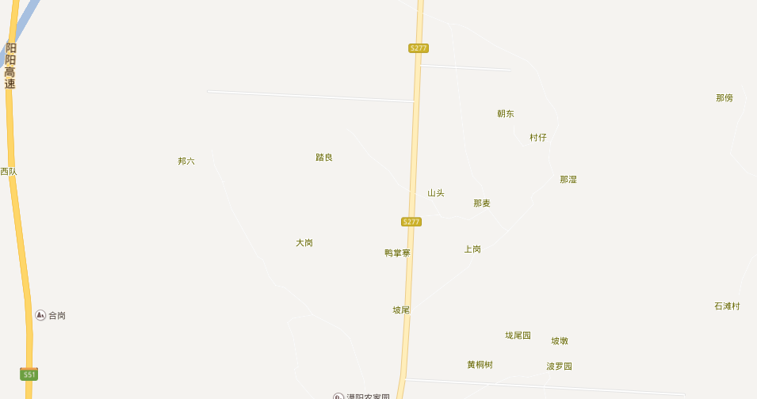
建设项目所在地
图 例
建设项目：
比例：1：2000

附图1 项目地理位置图
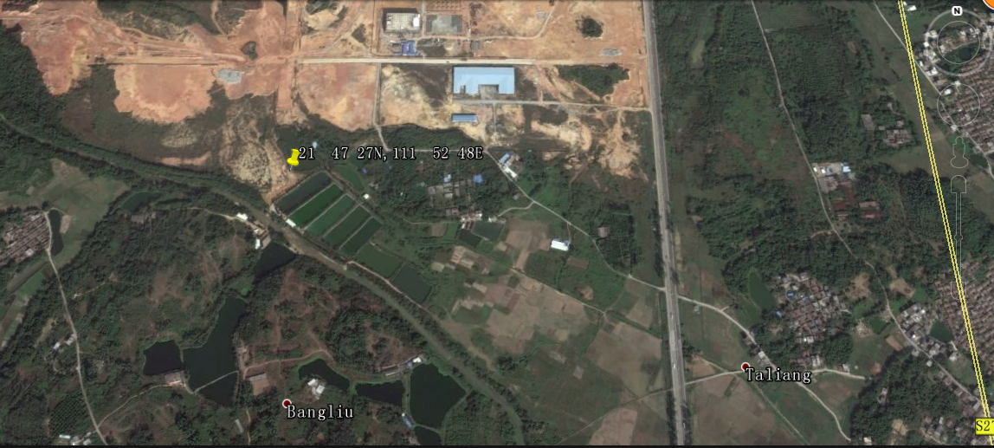
本项目
服装二路
空地
空地
阳江市汇海饲料有限公司
图 示
比例：1：5000
敏感点：

附图2 项目卫星图

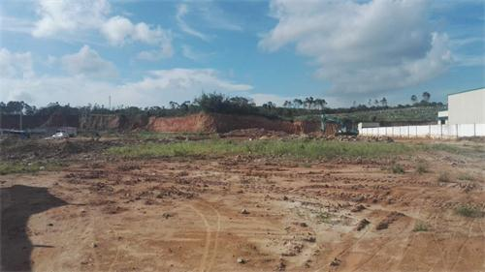 | 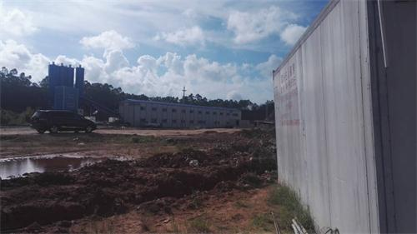
北面 空地 | 西面 空地
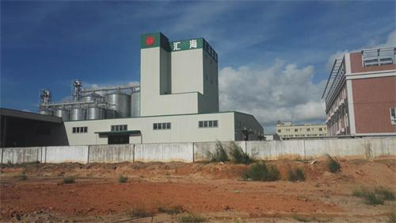 | 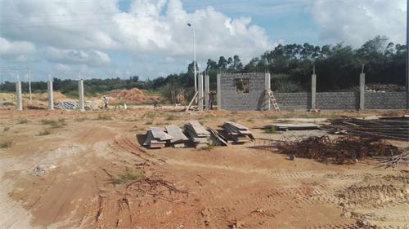
东面 阳江市汇海饲料有限公司 | 南面 服装二路

附图3 项目四至图

附件3：建设项目用地证明
附件3：项目用地证明
废水排放口

水磨车间

抛光车间
卫生间
沉淀池
门卫室

3F办公室
2F办公室
1F物料车间

焊接车间
排气筒

包装车间

开料车间

仓库
废水排放口
沉降室水浴除尘

附图4 平面布置图
附件1 营业执照
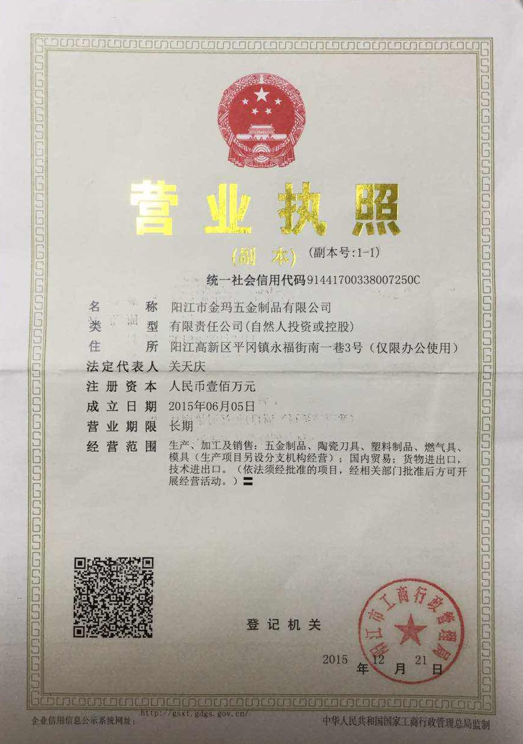

附件2 法人身份证
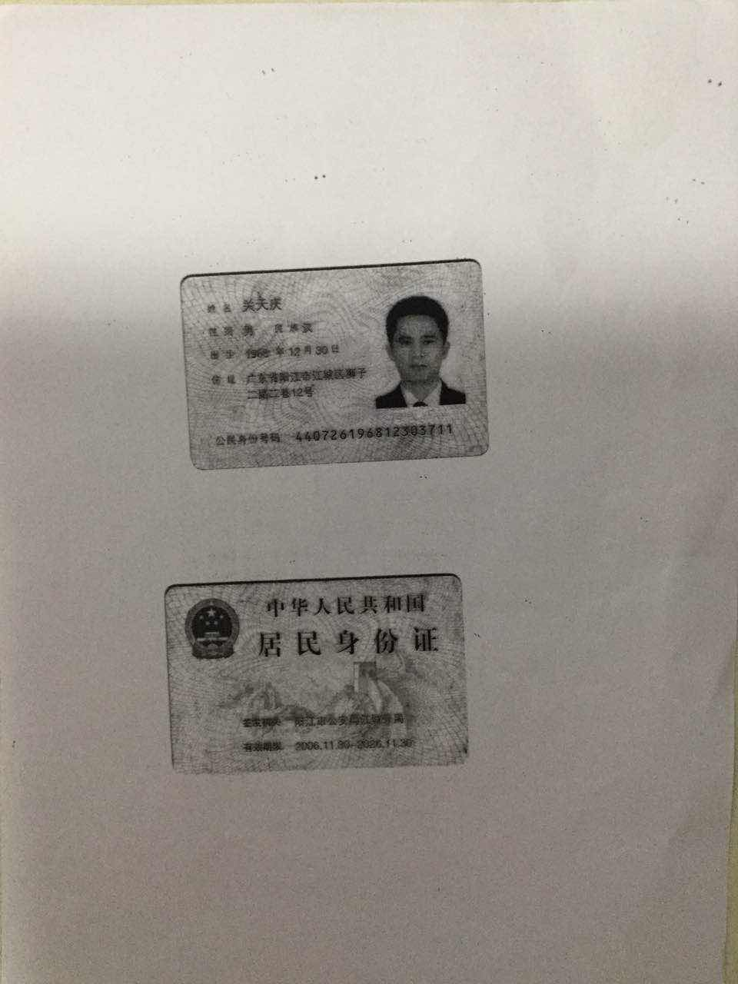

附件3 建设用地批准书
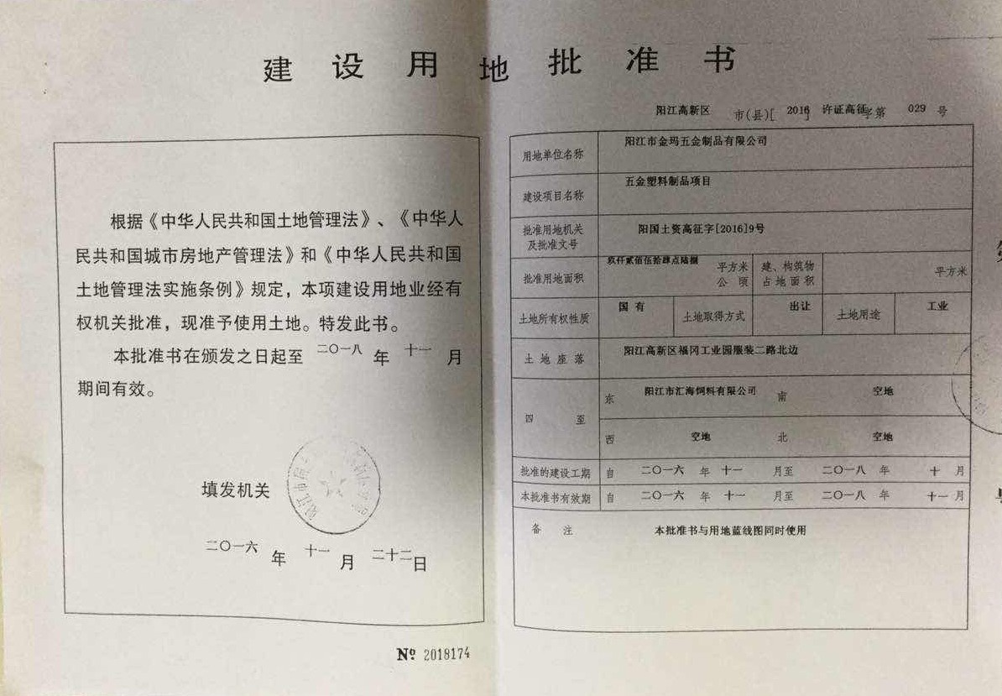
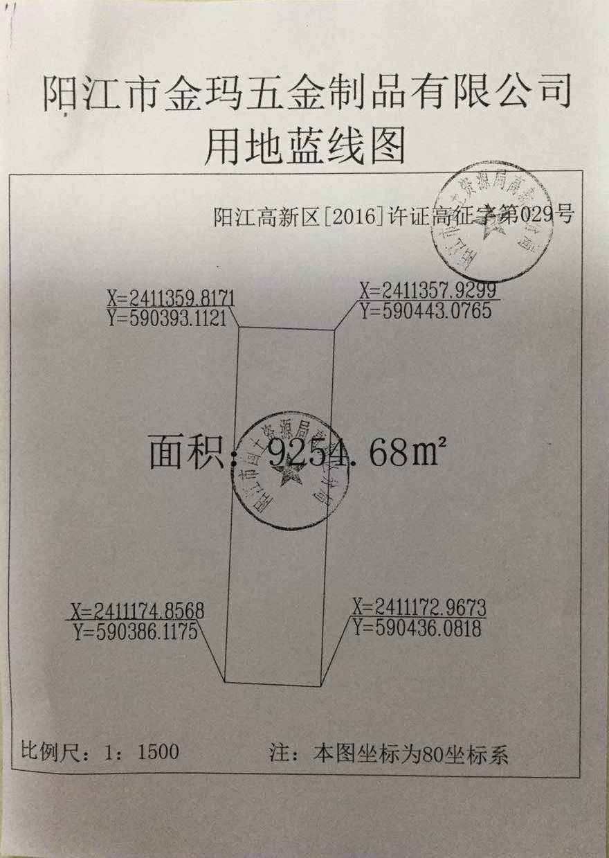

附件5 高新区规划图

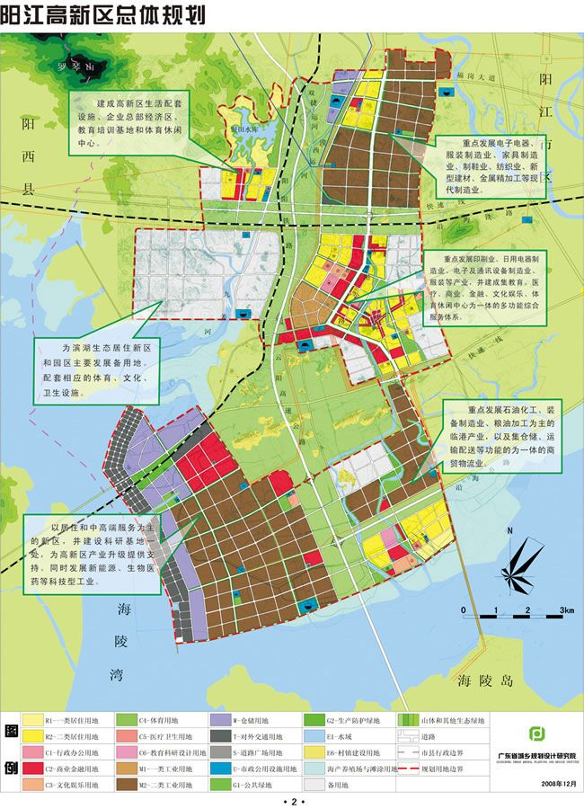

附件6 阳江高新技术产业开发区第一污水处理厂服务范围图
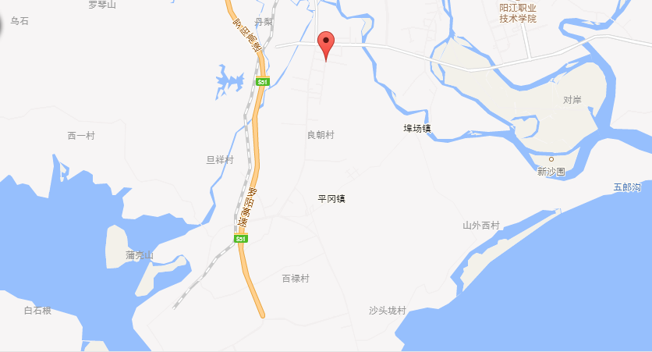
银田水库
福冈工业区
图 例
污水厂：
比例：1：2000
服务范围：
平东园区

